1. Especificación de Requerimientos Funcionales

|  |  |
| --- | --- |
| Nombre | **R. # 1. Mostrar vuelos** |
| **Resumen** | Permite mostrar una lista de la cantidad de vuelos que el usuario desee, los vuelos serán generados aleatoriamente entre ciertas aerolíneas y ciudades de destino ya especificadas. |
| **Entradas** | |
| Número de vuelos que se desean generar | |
| **Resultados** | |
| Listado de vuelos generado aleatoriamente | |

|  |  |
| --- | --- |
| Nombre | **R. # 2. Ordenar vuelos** |
| **Resumen** | Permite ordenar los vuelos según el usuario quiera bajo cualquiera de los parámetros de los vuelos. |
| **Entradas** | |
| Parámetro escogido para ordenar, y tipo de ordenamientos sea de mayor a menor o viceversa | |
| **Resultados** | |
| Listado de vuelos ordenado exitosamente | |

|  |  |
| --- | --- |
| Nombre | **R. # 3. Buscar vuelos** |
| **Resumen** | Permite buscar un vuelo según el número de vuelo que se tenga, la aerolínea por la que se va a viajar o la ciudad de destino. |
| **Entradas** | |
| Parámetro por el cual se desea buscar y el elemento que se está siendo buscado | |
| **Resultados** | |
| Vuelos encontrados que tengan similitud con los datos ingresados | |

|  |  |
| --- | --- |
| Nombre | **R. # 4. Mostrar tiempo tardado** |
| **Resumen** | Permite calcular y mostrar el tiempo en milisegundos que se han necesitado para completar una acción del programa. |
| **Entradas** | |
| < Ninguno > | |
| **Resultados** | |
| Tiempo tardado por el método en Milisegundos | |

2. Diagrama de Clases Completo

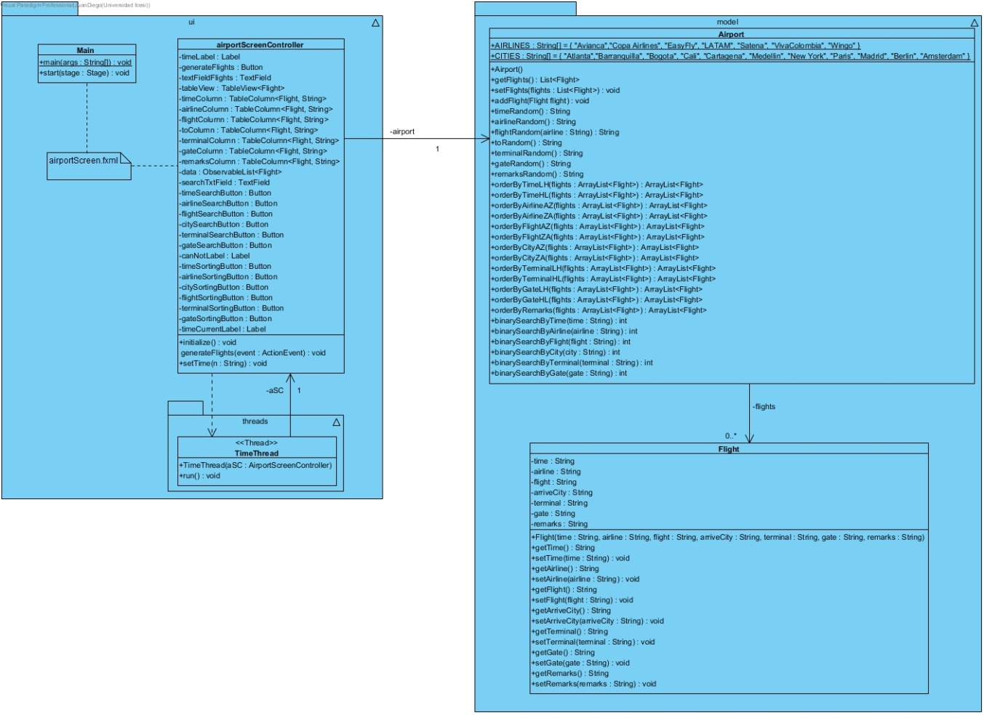

1. Diseño de Pruebas

|  |  |  |
| --- | --- | --- |
| **Nombre** | **Clase** | **Escenario** |
| setupScenary1 | AirportTest | *vacío* |
| setupScenary2 | AirportTest | C:\Users\JuanDiego\Downloads\Diagrama en blanco (3).png |

|  |  |  |  |  |
| --- | --- | --- | --- | --- |
| **Objetivo de la Prueba:** Permite generar un listado de vuelos | | | | |
| **Clase** | **Método** | **Escenario** | **Valores de Entrada** | **Resultado** |
| AirportScreenController | generateFlights() | setuScenary1 | txtField = 3 | void |

|  |  |  |  |  |
| --- | --- | --- | --- | --- |
| **Objetivo de la Prueba:** Permite ordenar los vuelos | | | | |
| **Clase** | **Método** | **Escenario** | **Valores de Entrada** | **Resultado** |
| Airport | orderByTime() | setuScenary2 |  | C:\Users\JuanDiego\Downloads\Diagrama en blanco (3).png |
| Airport | orderByAirline() | setuScenary2 |  | C:\Users\JuanDiego\Downloads\Diagrama en blanco (4).png |
| Airport | orderByFlight() | setuScenary2 |  | C:\Users\JuanDiego\Downloads\Diagrama en blanco (4).png |
| Airport | orderByCity() | setuScenary2 |  | C:\Users\JuanDiego\Downloads\Diagrama en blanco (5).png |
| Airport | orderByTerminal () | setuScenary2 |  | C:\Users\JuanDiego\Downloads\Diagrama en blanco (6).png |
| Airport | orderByGate() | setuScenary2 |  | C:\Users\JuanDiego\Downloads\Diagrama en blanco (4).png |
| Airport | orderByRemarks() | setuScenary2 |  | C:\Users\JuanDiego\Downloads\Diagrama en blanco (7).png |

|  |  |  |  |  |
| --- | --- | --- | --- | --- |
| **Objetivo de la Prueba:** Permite ejecutar la búsqueda de un vuelo | | | | |
| **Clase** | **Método** | **Escenario** | **Valores de Entrada** | **Resultado** |
| Airport | binarySearchByTime() | setuScenary2 | time = “10:48 PM” | 2 |
| Airport | binarySearchByAirline () | setuScenary2 | airline=“Avianca” | 1 |
| Airport | binarySearchByFlight () | setuScenary2 | flight = “WI 489” | 3 |
| Airport | binarySearchByCity () | setuScenary2 | city = “New York” | 1 |
| Airport | binarySearchByTerminal () | setuScenary2 | terminal = “4” | 3 |
| Airport | binarySearchByGate () | setuScenary2 | gate = “6” | 2 |